Tom Demont

Le Modelé glaciaire

# Les glaciers.

Ils sont de taille variable, depuis la plaque de neige persistante transformée en profondeur (névé) jusqu’aux immenses étendue de glaces continentales (inlandsis). La neige persiste au delà de certaines limites (altitude, latitude, facteurs locaux) et se transforme en glace qui s'écoule vers l'aval. Cette zone d'alimentation peut se prolonger par des langues glaciaires s'avançant en dehors de la zone des neiges persistantes (exemple : glaciers du massif du Mont Blanc descendant jusqu'à 1 200 m : Argentière, Bossons).

L'extension ou le retrait dépendent du bilan glaciaire : somme de l'alimentation et de l'ablation. L'ablation se fait par fusion, évaporation, sublimation. Depuis le Pléistocène, les glaciers ont été affectés de phases successives d'extension et de retrait. Pour la période récente, les glaciers ont tendance au retrait. Par exemple pour les glaciers du massif du Mont Blanc (période 1939-1958) on constate une ablation de 5 à 10m dans la zone d'alimentation entraînant un retrait du front.

## Extension et retrait des glaciers

Dans les glaciers de type polaire, la température est très inférieure au point de congélation, le drainage sous-glaciaire est inexistant. L'érosion se fait par rabotage avec transport en l'absence de fluide. Dans les glaciers de type tempéré, la température à la base est proche du point de fusion, l'érosion se fait par rabotage et action de l'eau, l'érosion est très forte.

# Les inlandsis.

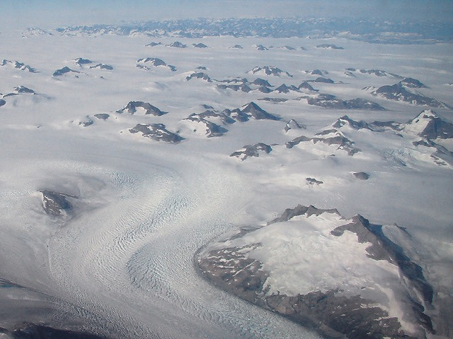Les inlandsis sont de grandes étendues de glace continentale situées dans les régions polaires (Antarctique, Groënland), d'épaisseur moyenne supérieure à 2000 m. L'accumulation s'explique plus par la faiblesse de l'ablation que par l'abondance de l'alimentation. Le mouvement de la glace est lent sauf sur les langues périphériques. Celles-ci atteignent quelquefois la mer pour donner des icebergs (glace continentale).

## Les calottes glaciaires locales.

Elles recouvrent localement des montagnes et peuvent émettre des langues périphériques. Exemple : Massif Central aux périodes glaciaires.

## Les glaciers de dôme ou glaciers îles et les glaciers de plateau.

Ils occupent des sommets peu marqués, des régions de topographie indécise : cuvettes peu prononcées, replats ou pentes faibles. Exemples : Glacier du Mont de Lans, Glacier du Géant.

## Les glaciers de cirque.

Le glacier est en général de dimensions réduites, dominé par des parois subverticales d'où descendent les coulées de neige et les avalanches qui l'alimentent. Il s'agit en général d'un glacier suspendu. Il existe des formes de transition entre les glaciers de dôme et les glaciers de vallée.

## Les glaciers de vallée.

Ils sont fréquents dans les chaînes alpines et dans les régions polaires non occupées par les inlandsis. Ils se présentent en réseau dendritique. La zone d'alimentation comprend des langues issues de glaciers de cirque ou de plateau. Les langues confluent et donnent en aval une langue terminale. Vitesse d'écoulement pour la Mer de Glace : 60 à 70 m par an dans la partie inférieure, 80 à 90 m par an dans la partie supérieure.

## Les glaciers de piedmont.

Glaciers de type alaskien avec leur lobe de piedmont. On n'a figuré de moraines et de nappe morainique que sur le glacier central. Lorsque les glaciers de vallée sont suffisamment alimentés pour se développer à l'extérieur des montagnes, ils édifient des lobes de piedmont (exemple en Alaska). C'était le cas des glaciers alpins aux époques froides.

## Les glaces marines.

Elles participent au modelé des côtes en zone arctique. La mer gelée constitue la banquise, croûte continue d'environ 2 m d'épaisseur. Fragmentée sous l'action des courants et des vents, elle donne le pack, ensemble de fragments et chenaux

# Formulaire de contact

Identifiant membre Age

Adresse